1、

2。因为fork的时候counter被复制了一份给子进程，所以子进程中的改动不会影响到父进程。

2、

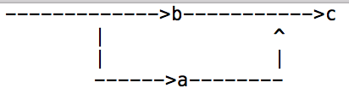

bac和abc